包装定制按版本下单：刀模尺寸、印刷样稿和客户确认｜云上订货系统
客户要为一款新产品订做三千只彩盒，第一版图稿只有品牌标识，第二版加了追溯条码，第三版又调整了产品净含量。销售觉得“只是改几个字”，印厂却已经按第二版制版；仓库按第三版订单收货时，箱内混入了第二版产品。包装定制最大的经营损失，往往不是报价偏低，而是没有把刀模、材料、图稿、客户确认和生产批次锁成同一个版本。本文以纸盒为例，说明如何把客户的模糊需求变成可报价、可生产、可验收的订单。尺寸公差、印前工艺和法律标识由客户、设计及工厂按实际产品复核，系统记录不能代替专业校样。

先把可选项、必填参数和计价方式做成模板
销售接到“做一批彩盒”的需求，不宜先问客户能接受什么单价。盒型是否已经定型、放入的产品实际尺寸、长宽高指内径还是外径、开盒方向、承重及陈列方式都会改变展开刀模。成品尺寸相同，纸板厚度和折叠结构不同，刀模展开面积、用纸量和装箱效率都可能不同。第一份需求单至少写客户与项目、盒型、三维尺寸及单位、材料与克重或楞型、印刷色数、表面工艺、预计数量、使用环境、交期和收货地点。客户只给旧盒照片时，应标记“待测量”，不能把估算尺寸写成生产确认尺寸。
参数模板的作用是让不同岗位看到同一组必填项，而不是把所有包装业务塞进一套固定选项。食品接触、冷链、防潮或运输承压等需求要增加对应测试和证明；普通零售彩盒没有的要求不必强加。图稿还要单列可变内容：条码、品名、净含量、厂址、宣传文字、客户标识及活动有效期。它们改动未必改变刀模，却可能让整批旧印刷品失效。销售应把“结构版”和“图文版”分开编号，使客户确认、采购询价和后续复购都能准确指向两份文件。
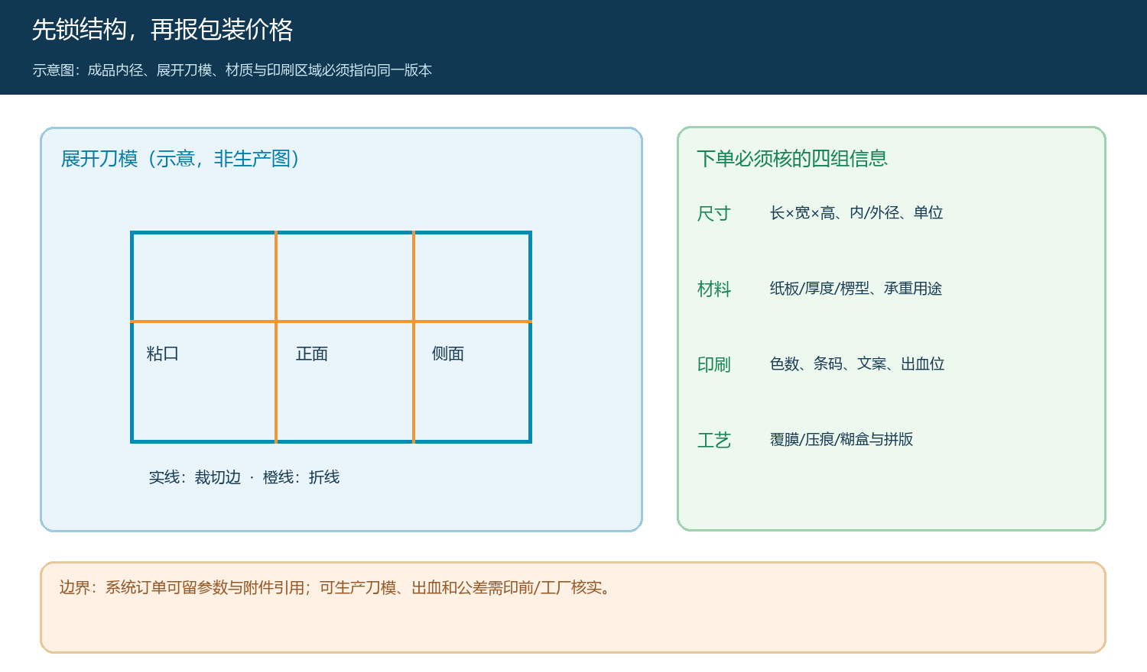
图1：示意结构与内容各有核对对象；橙线为折线，图中的展开结构不是可直接生产的刀模文件。
系统商品资料可承接包装类别、基础规格、客户归属和可选参数；销售订单应保留本次数量、价格和版本引用。真正用于生产的刀模文件及可印刷图稿仍应由专业人员生成并受控保存。若实施时当前版本只能记录附件说明而不能强制关联版号，就在受控文件库维护唯一编号，并将编号写回订单备注和采购交接单；不能因为系统里能输入“尺寸”就声称系统已完成刀模校验。

报价时同时确认数量、起订条件和附加费用
同一盒型做三百只和三千只，单价不能简单按比例缩放。刀模、印版、打样与调机费用可能一次发生，材料和加工随数量变化，拼版损耗、特殊工艺、分批送货和加急交期又各有条件。采购向印厂询价时应给出同一版的刀模、材料、图稿、数量和交付批次，否则拿到的几个“单价”没有可比性。向客户报价时拆出一次性版费或刀模费、量产单价、运费和样稿确认后的有效期限；税费及结算方式按合同明确，不把估算金额伪装成最终价格。
报价还需区分起订量与经济批量。印厂最低开机量若为三千只，客户只订五百只，应明确是收小单调机费、合并其他批次，还是暂不承接，不能先收单再要求客户补量。刀模归谁所有、由谁保管、再订是否免费复用、图文改版需不需要重制印版，要在报价前确认。客户只改条码时，结构刀模或许可复用，但新条码的印刷版、旧料处置和库存报废可能产生新的成本；不能一律按“旧版复购”报价。
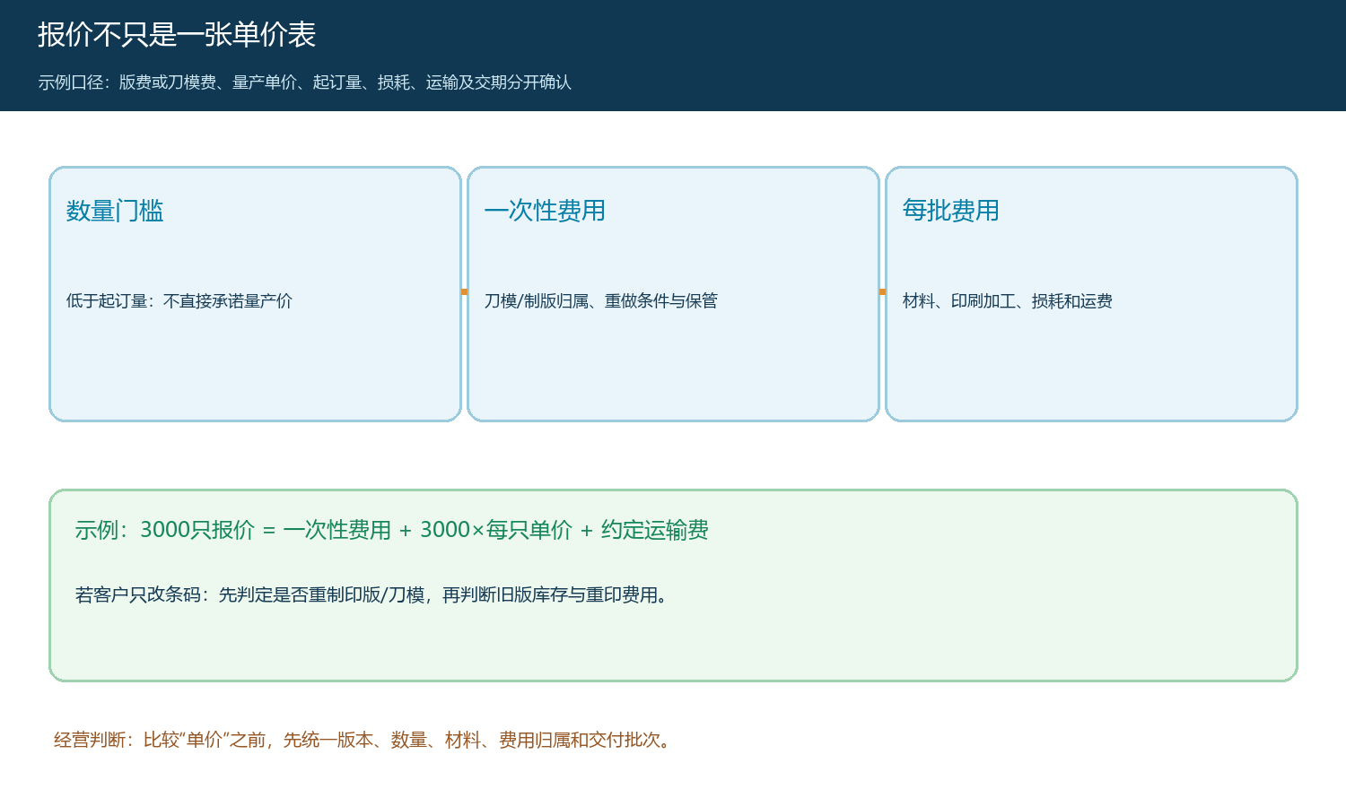
图2：报价示例说明费用口径；金额和起订量须按当次供应商报价与客户合同确定。
销售确认毛利时不只用含税售价减采购单价，还需计入一次性费用承担、正常损耗、二次打样、异常运费和账期资金占用。尤其是多次小批交付，表面单价可以覆盖生产，却可能被仓储和配送吞掉毛利。经营负责人可要求报价记录同时写“按预计数量的毛利”和“若只提首批的现金回收”，避免活动结束后剩余专版包装无法转卖。若客户承担版费并预付，财务还要明确该费用对应的交付和退款条件；系统订单金额与合同约定一致才允许确认。

客户提交后保存参数快照并完成确认
客户在手机商城选择包装规格、输入数量并提交，只意味着采购意向和订单数据已形成，不等于印刷样稿被批准。订单快照需要能回指客户名称、结构刀模编号、图稿编号、材料、数量、价格、期望交期，以及客户上传或确认的文件。如果商城当前不能收集完整图稿，可先把订单设为“待设计确认”的业务状态，在受控附件中保存文件与沟通记录；后台销售逐项核对后才能下达采购或生产指令。缺尺寸、缺批准稿、条码无法扫码或文本与客户包装法定信息不一致时，订单应退回补充，不能用口头承诺代替。
版本链应以清楚的时间顺序管理。客户提供V1初稿，设计师修改出血和排版形成V2，工厂出P1实物样，客户按P1确认后才形成生产放行版。销售要问客户确认的是电子稿还是实物样、确认人有没有权限、确认后允许哪些微调。若客户在批准后把条码从A改成B，应产生新图稿版本及新的确认记录；已印部分、未印部分和旧版原料分别处置，不能把共享文件名“最终版.pdf”直接覆盖。所有岗位在订单上看到的放行编号必须与印厂收到的文件一致。
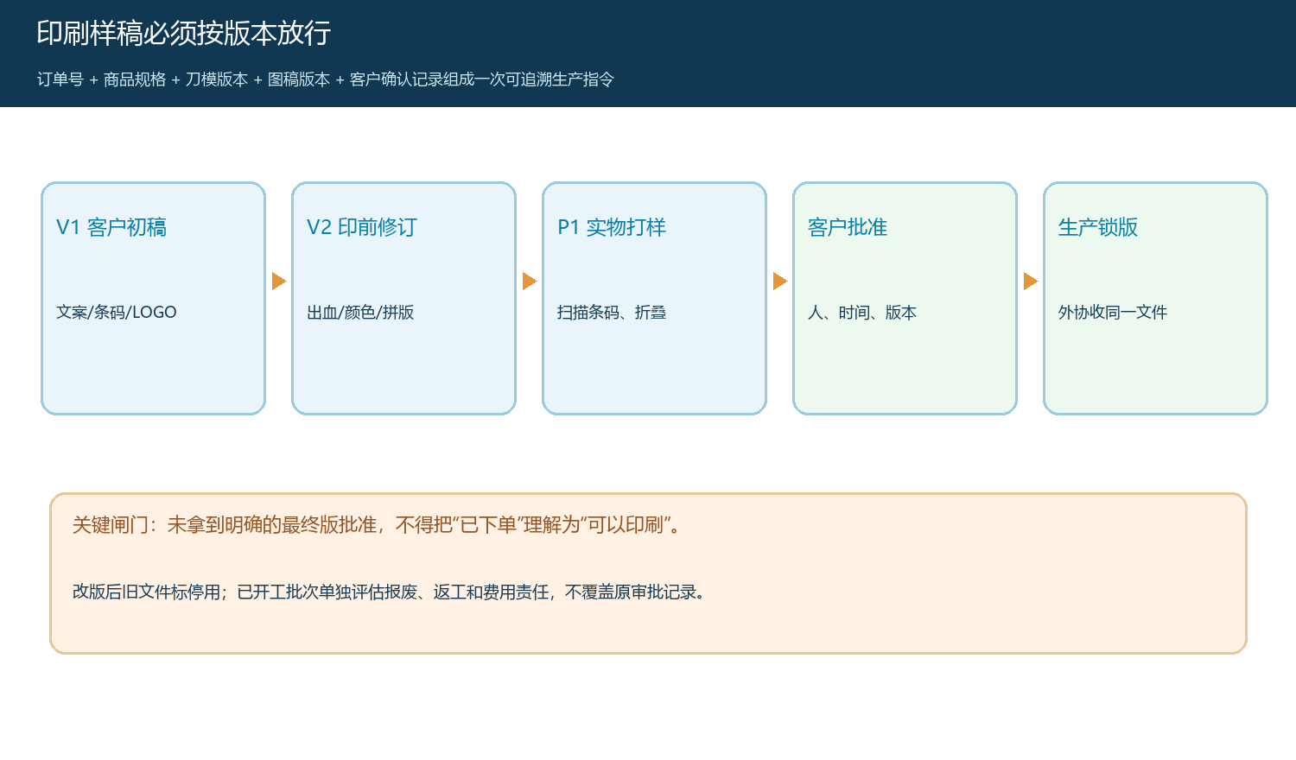
图3：订单提交与生产放行是两个闸门；确认记录须能指出批准的具体版号。
条码与文字要做双重检查：设计师核视觉位置和清晰度，客户核产品信息与可用版本，印厂以批准稿作印前检查并试扫条码。业务系统可以保存这些检查结果和责任人，却不能自动判断条码是否符合目标渠道的扫码规范。联名活动包材还应记录图案授权期限、使用商品和可生产数量，避免活动结束后继续印制旧稿。涉及商标、法定标识或食品包装的内容，应由有权人员做专业审定。

采购、加工和交付都沿用同一订单参数
销售放行后，采购发给外协厂的生产指令应直接引用客户订单、刀模版本、图稿版本、材料、单批数量、交期和收货地点。工厂回签确认可加工的版本；内部验收人员再以同一编号准备检验基准。若销售订单显示图稿V3、采购单仍附V2，系统虽有两张单，业务链却已经断开。交接表需逐项比对版本与数量，发现不同立即停单，而不是等成品到仓再处理。管理端适合核对采购、库存和订单结果；客户商城适合客户下单与查看确认，不能混用两端截图证明不存在的印前审批功能。
来货验收先抽看包装结构和尺寸能否装入产品，再核材料、图文位置、色差、条码可扫性、粘口和表面工艺，最后点数并核送货批次。具体允收公差、抽样数和色彩标准应在样稿或质量协议中约定；没有事先约定的“差不多”很难用于争议裁决。印刷色差可能来自屏幕与实物差异，所以最好保存客户批准的实物样或有校色条件的标准。若首批合格、第二批文字仍沿用旧版，要按生产批次隔离，不能仅凭总数量相符放行。
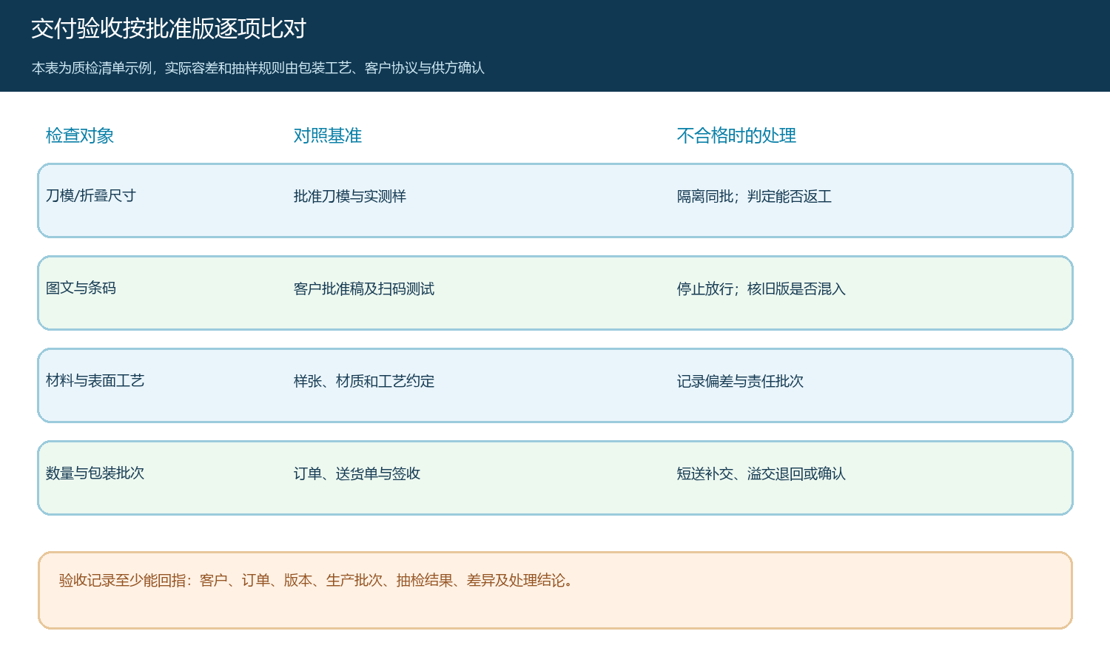
图4：四类检查必须回指批准版本和生产批次；表中处理路径用于建立责任记录，不替代实际质检标准。
仓库入库按版本和批次分开，发给客户时保留本次发货数量、剩余数量、签收人和差异。若客户要求先送一千只，其余两千只待活动排期确定，应明确后续保管期限、版本是否继续有效以及剩余专版库存费用。财务把供应商加工费、客户版费、货款和物流费用对应到同一项目或订单，避免客户只支付首批货款却把全部版费成本提前计入其他客户的利润。合同按阶段付款时，每次收款都核原单应收与实际交付，不因分批出库生成重复收费。

变更、返工和复购先回查原参数再处理
包装最常见的异常是图稿改了、采购指令没改；其次是尺寸正确、材料错误；再次是成品数量足，但条码或法定文字印错。发现异常先按生产批次锁定库存与在途，再找出客户批准稿、工厂回签文件、生产时间和抽检结果。若错误发生在客户最后一次批准前，由责任方补齐正确文件；若发生在已开工后，要分别确认尚未加工的原料、在制品和已交货成品，评估返工、报废或特批使用，不得用一个订单备注掩盖损失。客户拒收时保留拒收数量和原因，处理结果回写原单及往来。
复购并不是直接复制上次订单。销售先展示上次实际交付的刀模与图稿版号，请客户确认此次产品尺寸、条码、文案、材料和活动期限均未变化。若只改印刷内容而刀模可复用，应建立新图稿版本并确认版费；若盒型改大，原刀模可能不可用，须重新打样和报价。旧版库存的数量、货权、可退性与费用先核清，防止新订单产生后仓库又把旧版误发。客户要求沿用专用刀模时，还要确认刀模实体是否仍可使用，以及其所有权和维护责任；“系统曾经下过单”不能证明刀模仍可直接量产。

用一笔试单验证版本闭环，再扩展到复购
先选一个客户、一款盒型、一家印厂做完整试单。第一关是需求冻结：销售能从客户要求写出结构尺寸、材料、印刷内容、数量和交期，并把缺失参数标出来。第二关是报价复核：采购能根据同版资料取得可比报价，财务看得清刀模版费由谁承担。第三关是样稿批准：客户、设计、销售和印厂各能指向唯一的最终图稿、实物样和批准时间。第四关是交付验收：仓库按版本批次收货，客户签收后能反查订单、生产指令和异常处理。任一关靠聊天截图和个人记忆才能补全，就说明流程尚未具备批量推广条件。
试点复盘重点看四个指标：下单时关键参数缺失率、样稿批准后的改版次数、错版或混版数量、每个定制订单的实际毛利。参数缺失率高，先改入口和业务说明；批准后频繁改版，先界定确认人及改版费用；错版发生在印厂交接，核对外协回签与生产文件；毛利偏差大，则拆看起订量、版费、损耗和分批配送，而不是笼统要求销售提价。达到“每笔异常可定位到版本、时间、批次和责任”后，再逐步增加客户和品类。系统负责保存能关联的订单、商品、采购和履约记录；刀模工程、印前质检、条码合规及具体审批能力是否已在当前部署版本具备，必须用实际账号和真实业务逐项验证，缺项用受控文件与人工审批补足，不能把业务设想写成现成系统功能。

